PRESSEMITTEILUNG ZUR VERÖFFENTLICHUNG

Leonberg, 02. Mai 2017

Internationales Reitturnier in Hagen: Horses & Dreams meets Austria:
Die Fränkin Jörne Sprehe gewinnt den „Preis der GEZE GmbH“
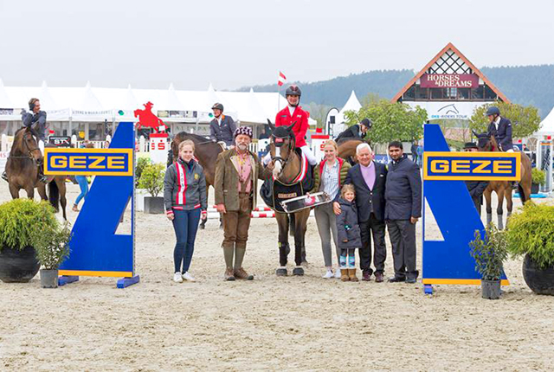

Die glückliche Gewinnerin: Jörne Sprehe gewinnt den „Preis der GEZE GmbH“.
Als zusätzliche Ehrenpreise erhält sie aus der Hand des Horses & Dreams-Veranstalters Ullrich Kasselmann (2. von rechts) eine Pferdedecke in den GEZE-Farben und eine wertvolle Goldmünze.

Foto: GEZE GmbH

In der besten Zeit von 37,45 Sekunden und fehlerfrei überwand Jörne Sprehe auf ihrem achtjährigen Hengst Solero 79 alle Hindernisse in der Zwei-Phasen-Springprüfung der mittleren Tour. Am vergangenen Freitag gewann die 34-jährige Springreiterin vom RC Herzogenaurach den Preis der GEZE GmbH.
Platz zwei sicherte sich der Slovake Bronislav Chudyba auf seinem dreizehnjährigen Wallach Pokerface 33. Ebenfalls fehlerfrei benötigte er für den Parcours 37,80 Sekunden. Platz drei ist ein weiterer deutscher Sieg von Jan Wernke mit der neunjährigen Holsteiner Stute Queen Mary 10. Das Reiterpaar meisterte den Umlauf ebenfalls ohne Strafpunkte in 38,84 Sekunden. An den Start der GEZE-Springprüfung der anspruchsvollen Kategorie 4 (CSI 4*) gingen insgesamt 81 Reiterpaare, 21 wurden platziert.

GEZE engagiert sich seit vielen Jahren im Pferdesport und sponserte das Horses & Dreams-Reitturnier mit einer eigenen hochkarätigen Springprüfung. Horses & Dreams zählt zu den beliebtesten Reitsportveranstaltungen in Deutschland. Internationaler Spitzensport wird kombiniert mit einer breitgefächerten Erlebniswelt und einem Entertainment- und Charity-Programm. Ein Highlight des Events ist das jährlich wechselnde Gastland – in diesem Jahr ist es Österreich. Horses & Dreams entstand, als sich die Veranstalter, der Springreiter Paul Schockemöhle und der Dressurreiter Ullrich Kasselmann, vor über 15 Jahren dazu entschieden, die „monokulturelle“ Reitveranstaltung in ein Reitsport-Event mit Kulturprogramm zu verwandeln.

Pressekontakt:  Ellen Schellinger  Tel.: +49 (0)7152 203-536  Fax: +49 (0)7152 203-237  E-Mail: e.schellinger@geze.com | GEZE GmbH  Reinhold-Vöster-Str. 21-29  D - 71229 Leonberg  www.geze.com
ÜBER GEZE
Die Marke GEZE steht für Innovation und Premiumqualität. GEZE gehört zu den Weltmarktführern und ist weltweit ein zuverlässiger Partner bei Produkten, Systemen und Serviceleistungen für Tür-, Fenster- und Sicherheitstechnik. Wie die Anforderungen in einem Gebäude sein mögen – GEZE realisiert optimale Lösungen und verbindet Funktionalität, Sicherheit und Komfort mit Design. GEZE Türschließer eröffnen zahlreiche technische und optische Möglichkeiten. Täglich gehen Millionen von Menschen durch Türen, die mit Obenliegenden Türschließern der TS 5000-Reihe ausgestattet sind, und genießen den barrierefreien Komfort von automatischen Türsystemen, z. B. des Slimdrive- und Powerturn-Programms. Die Glassysteme und Beschlaglösungen für Design-Schiebesysteme sind Ästhetik pur. Ein breites Produktprogramm bietet GEZE auch im Bereich Fenster- und Lüftungstechnik. Für den vorbeugenden Brandschutz stehen komplette Rauch- und Wärmeabzugslösungen (RWA) und ein umfassendes Sortiment an Türsystemen als RWA-Zuluftlösungen zur Verfügung. Die GEZE Sicherheitstechnik umfasst Flucht- und Rettungsweglösungen, Schlosstechnik und Zutrittskontrollsysteme. Mit seiner Systemkompetenz realisiert GEZE abgestimmte Lösungen, die einzelne Funktions- und Sicherheitsanforderungen in einem intelligenten System verbinden. Die aktuellsten Innovationen sind ein Gebäudeautomationssystem und Schnittstellenmodule zur Einbindung von GEZE Produkten in Vernetzungslösungen, die Gebäude zu Smart Buildings machen. Produktlösungen von GEZE sind vielfach preisgekrönt und finden sich in renommierten Bauwerken auf der ganzen Welt wieder. Das Unternehmen ist mit 31 Tochtergesellschaften, davon 27 im Ausland, einem flexiblen und hocheffizienten Vertriebs- und Servicenetz und fast 2.800 Mitarbeiter/innen weltweit vertreten und erzielte im Geschäftsjahr 2015/2016 einen Umsatz von über 394 Mio. Euro. www.geze.com

